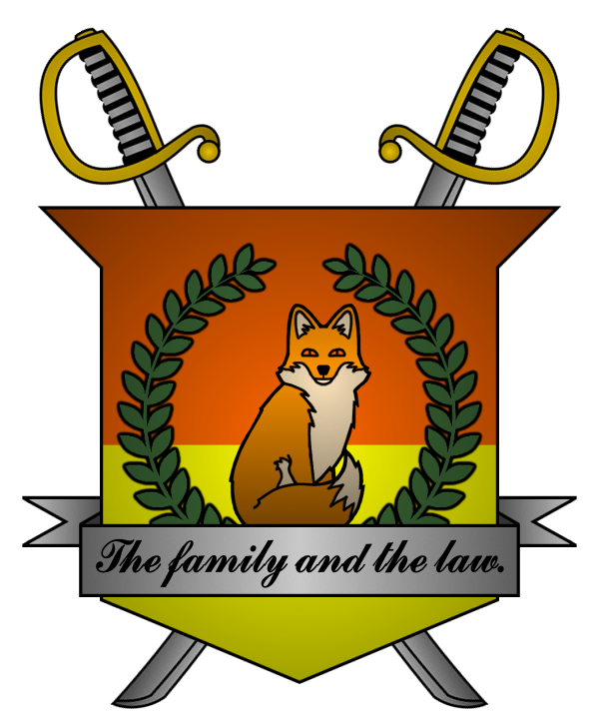

УКАЗ №005
Императора
Мобианской Империи
О назначении референдума

Я, Император Мобианской Империи Майлз I Прауэр, граф Лондона
и Лорд-Протектор мобианских лисиц, пользуясь своими полномочиями,
на основании и во исполнение Конституции Мобианской Империи, указываю:

1. Во исполнение указа №001 Императора Мобианской Империи «О начале Реставрации», подготовить для референдума проект Конституции Мобианской Империи со следующими поправками:
- статью 5, пункт 3 «Государственная религия Мобианской Империи - протестантизм, пресвитерианская конфессия» изложить в следующей редакции: «Государственная религия Мобианской Империи – протестантизм»;
- статью 15, пункт 1 «Подданные Мобианской Империи мужского пола имеют право участвовать в политической жизни МИ как непосредственно (путём референдума), так и через своих избираемых представителей» изложить
в следующей редакции: «Подданные Мобианской Империи мужского пола имеют право участвовать в политической жизни Мобианской Империи
как непосредственно, путём референдума, так и через своих избираемых представителей»;
- статью 17, пункт 2 «Каждому подданному МИ гарантируется общедоступность профессионального образования» изложить в следующей редакции: «Каждому подданному Мобианской Империи гарантируется общедоступность профессионального образования»;
- в статью 22 добавить следующий пункт: «Император Мобианской Империи решает вопросы войны, мира и союза», присвоить ему номер 2, пункту «Император Мобианской Империи является Верховным главнокомандующим Министерства Обороны Мобианской Империи» присвоить номер 1;
- статью 23, пункт 2 «Амнистированным и помилованным преступникам
и правонарушителям возвращается доброе имя, с них снимаются предусмотренные для осуждённых ограничения свобод» изложить в следующей редакции: «Амнистированным и помилованным преступникам
и правонарушителям возвращается доброе имя, с них снимаются предусмотренные для осужденных ограничения и лишения свобод»;
- в статью 23 добавить следующий пункт: «Император Мобианской Империи представляет высшую инстанцию по административным делам
и обладает правом рассмотрения административных дел и назначения наказаний за административные правонарушения», присвоить ему номер 3;
- статью 25 «Император Мобианской Империи назначает на должности глав Министерств в составе исполнительной власти Мобианской Империи
и Верховного судью Мобианской Империи» изложить в следующей редакции: «Император Мобианской Империи назначает на должности и лишает должностей глав органов исполнительной власти Мобианской Империи, назначает на должность Верховного судьи Мобианской Империи»;
- статью 34, пункт 1, подпункт «б» «лишение должностей министров, Генерал-Прокурора и Верховного судьи» изложить в следующей редакции: «лишение должности Верховного судьи по представлению Императора Мобианской Империи»;
- статью 34, пункт 1, подпункт «г» «рассмотрение вопросов о войне, мире
и союзе» исключить, прежнему подпункту «д» присвоить литеру «г»;
- статью 39, пункт 1 «Правительство Мобианской Империи – орган исполнительной власти Мобианской Империи» изложить в следующей редакции: «Правительство Мобианской Империи – высший орган исполнительной власти Мобианской Империи»;
- статью 40, пункт 2 «В случае, если в государстве отсутствует коронованный Император Мобианской Империи, временно исполняющий обязанности Председателя Правительства Мобианской Империи назначается Парламентом Мобианской Империи из числа действующих министров
до коронации нового Императора» изложить в следующей редакции: «В случае, если в государстве отсутствует коронованный Император Мобианской Империи, временно исполняющий обязанности Председателя Правительства Мобианской Империи назначается Парламентом Мобианской Империи из числа действующих министров до момента окончания коронации Императора»;
- статью 41, пункт 1 «Правительство Мобианской Империи состоит
из следующих постоянных министерств» изложить в следующей редакции: «Правительство Мобианской Империи состоит из следующих постоянных органов исполнительной власти»;
- статью 56, пункт 1 «Столицей Мобианской Империи является город Труро» изложить в следующей редакции: «Столицей Мобианской Империи является город Лондон»;
- заключительные и переходные положения, из пункта 5 исключить «граф Труро и Лорд-Протектор мобианских лисиц»;
2. Опубликовать проект Конституции Мобианской Империи с поправками
не позднее чем за 12 часов до начала голосования;
3. Назначить референдум по вопросу принятия поправок в Конституцию Мобианской Империи на 19 сентября 2021 года с 8:00 pm до 11:00 pm по времени Лондона.

Контроль за исполнением указа возлагаю на себя. Данный указ приобретает юридическую силу с момента публикации.

Император Мобианской Империи Майлз I Прауэр.
Дата: 18/09/2021.
Подпись:


